基于业扩需求的配电网规划方案蚂蚁算法

二〇二零年十二月

|  |  |  |  |  |
| --- | --- | --- | --- | --- |
| 序号 | 版本 | 更新内容 | 日期 | 更新人 |
| 1 | V1.0 | 蚂蚁算法整体开发 | 2020/11/20 | 于斌 |
| 2 | V2.0 | 1. 应用包升级 2. 查询最优3条方案优化 3. 轮盘赌方案优化 | 2020/12/19 | 于斌 |
| 3 | V3.0 | 1. 项目启动时初始化节点、路径数据 2. 基于实际位置对L2不符合条件路段过滤 3. 开启线程池并发处理 4. 对于蚂蚁死循环路径进行优化 | 2021/1/7 | 于斌 |

## 项目启动时初始化数据

项目启动时，加载路径、节点数据

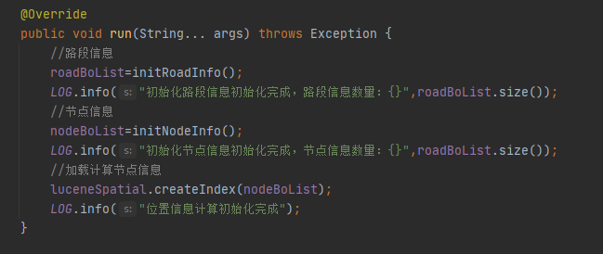

## 基于实际位置对L2不符合条件路段过滤

1. 以开始、结束节点中心点，为搜索中心点；
2. 以开始、结束节点距离/2+500米作为搜索半径，500米可根据实际情况调整；
3. 基于Lucene位置插件检索出范围内节点；
4. 将所有不在范围内节点内的路段进行过滤。

代码：加载所有路段，根据以上信息进行过滤

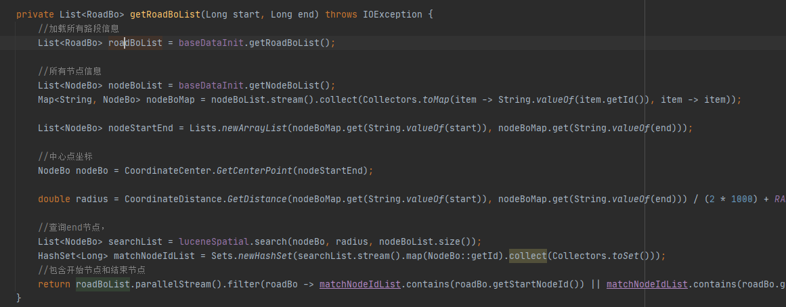

## 开启线程池处理并发

开启线程池，将100次循环通过线程池并发处理。

代码1：线程池定义

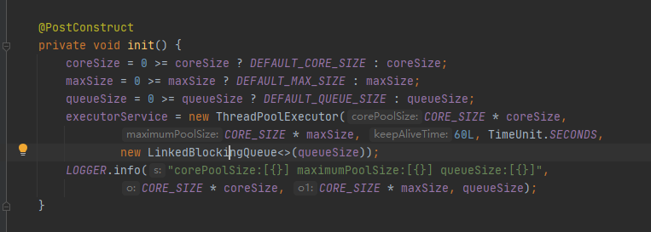

代码2：开启任务加入线程池

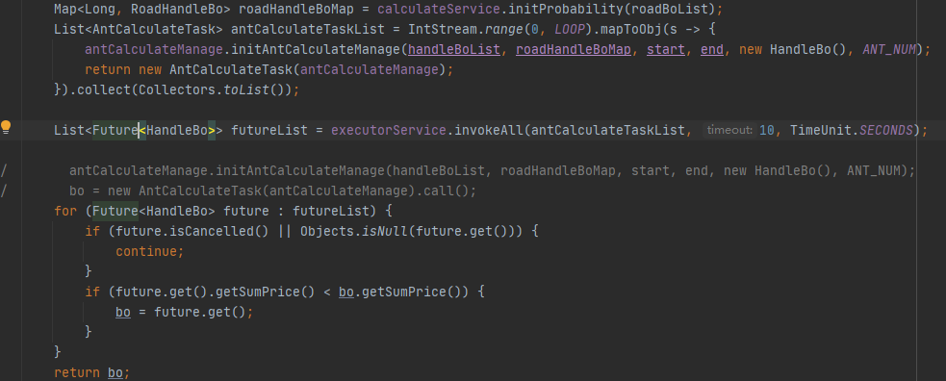

## 蚂蚁死循环进行优化

上一版本方案，蚂蚁跑入死胡同后，杀死蚂蚁，放置一个新蚂蚁重新跑，生产数据路径复杂，导致大量蚂蚁无法返回，影响效率。

新版本方案：蚂蚁走回路，或者无下一节点后，回退到上一节点，并将本节点列入黑名单，当蚂蚁又回到初始节点，并且黑名单包含所有初始节点下一节点数据，认为初始节点无法到达终点。

代码1：设置黑名单，如果蚂蚁无路可走，返回并加入黑名单；

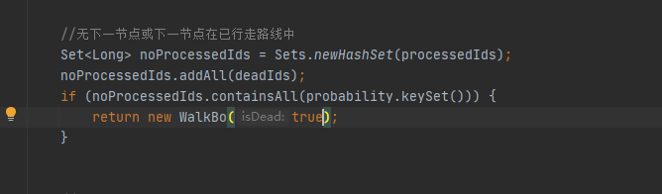

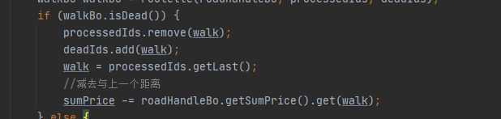

代码2：蚂蚁又回到初始节点，并且黑名单包含所有初始节点下一节点数据，认为初始节点无法到达终点

